台灣教牧關顧協會（T.A.P.C）
聖馬爾定臨床牧關教育中心（C.P.E）招生簡章
- 宗旨
聖馬爾定醫院為廣傳福音、榮神益人，於2012年6月成立臨床牧關教育中心，結合醫院豐富的資源，特設立專屬臨床牧關教育中心的教室，提供「臨床牧關教育」( CPE ）來造就神學院學生、教會傳道員、牧師及平信徒臨床牧關教育的專業，學習結合神學、輔導諮商技術與臨床關懷的實務，實踐耶穌基督的博愛精神。合乎要求的受訓結業者，將頒發台灣教牧關顧協會的結業證書外，本院亦頒發結業證書。
- 特色
1.醫療專題課程講師為本院醫師及衛教師擔任。
2.本院獨有高齡模擬及推輪椅體驗課程。
3.個別督導：一對一對協談，結合本院院牧部沙盤遊戲及悲傷療癒卡輔導。
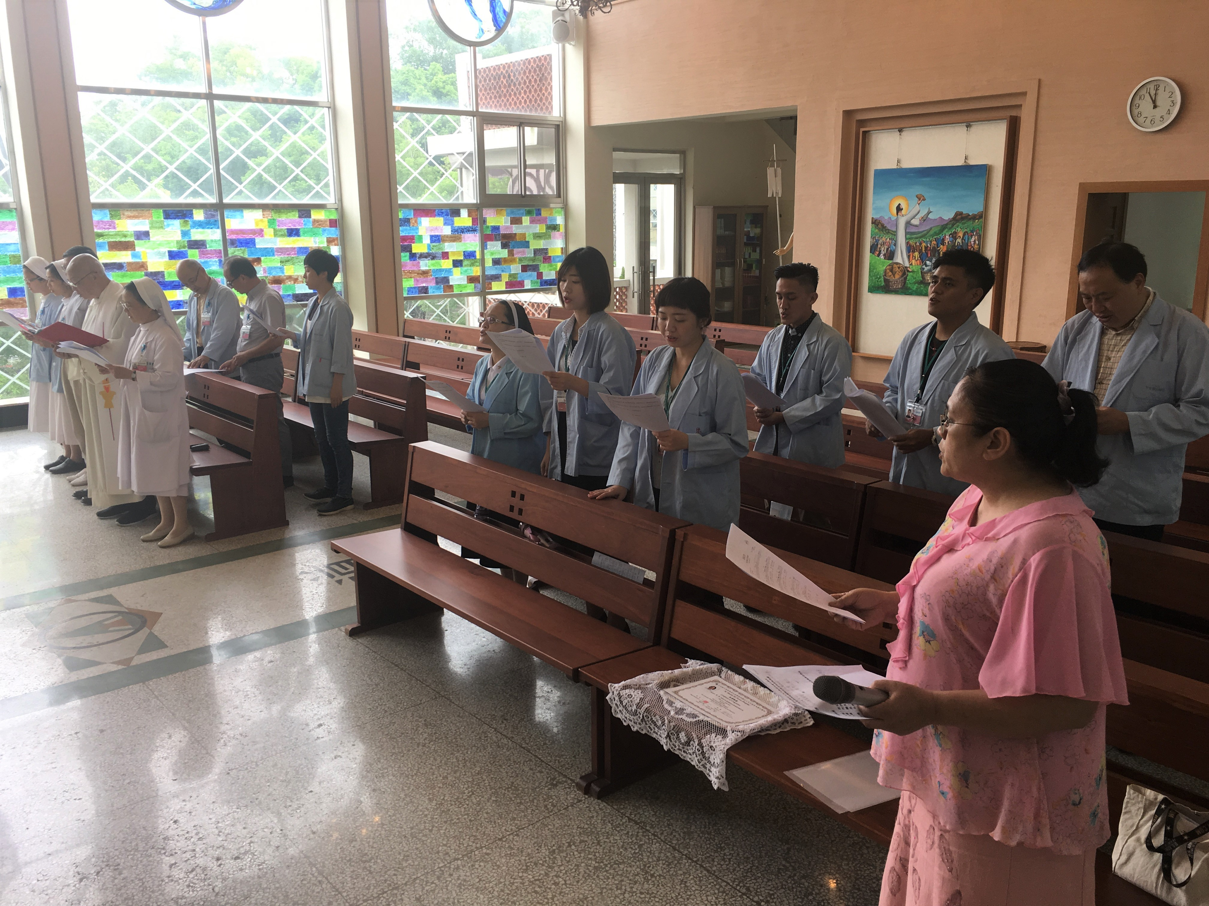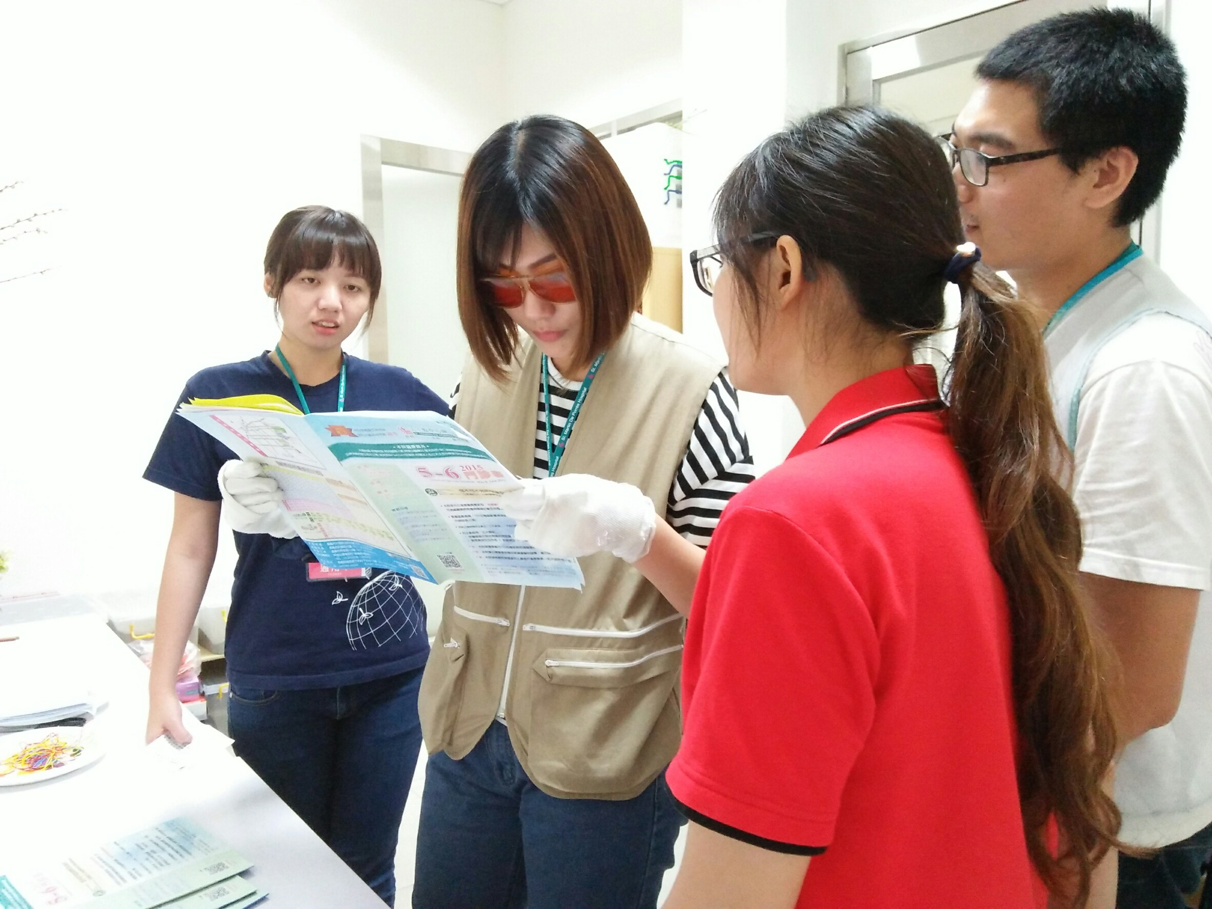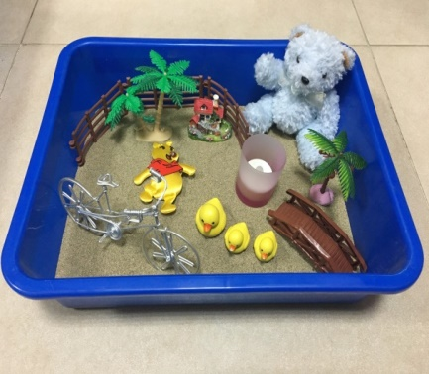
- 課程內容
基礎級400 小時
專業課程講座（ 200 小時）
臨床牧關教育的發展、自我認識與瞭解、諮商理論、病房探訪和會談技巧、臨終關懷、探訪注意事項、安寧教育課程、悲傷輔導、危機和自殺處遇、醫院福傳、影片欣賞、心理學派專題、醫學專題及信仰專題。
臨床訓練（ 200 小時）
病房探訪、每週心得報告、逐字報告、單位詩歌佈道 、人際關係團體（IPR）、讀書心得、個別督導等。
四、訓練日期與地點
日 期：2026年06月29日（星期一）至09月04日（星期五）
共十週，每週一到週五，每天 08:10-17:10 ，共計 400 小時。
地 點：聖馬爾定臨床牧關教育中心
五、報名截止日期
報名截止日期即日起到 2026年02月13 （星期四）日截止。
招收基礎班8位學員，額滿即止。
六、訓練費用
依「協會規定，錄取後繳交」
1.錄取報到後繳交費用13,000元，在學學生優免1000元。
2.評價通過繳交台灣教牧關顧協會結業證書費1,000元，於8月底繳交。
3.報名費500元（面談時繳交）。
七、申請資格
神學院學生、醫院牧靈關懷人員、從事教會牧靈福傳者 (神父、牧師、傳道、修女、修士)。大專及同等學歷畢業具有虔誠信仰對牧靈工作有興趣者。
八、訓練師資
＊夏月英督導：嘉義大學輔導諮商學系
南華大學人文學院生死學研究所碩士（生死教育與諮商組）
聖馬爾定醫院牧部主任、聖馬爾定醫院牧關督導
台灣教牧牧關協會CPE督導
＊特邀神父、牧師、心理師及各科衛教師等協助。
九、面談
地 點：嘉義市大雅路二段565號
電 話：05-2756000轉1905 （面談另安排時間，屆時通知）。
十、報名須知
1.申請CPE基礎級：凡申請者須填寫申請表及相關資料（含你/妳對 CPE的期待及宣教使命）、推薦函等親自送達或郵寄資料。
2.錄取後請檢附一年內1吋近照三張，請報到繳交。
3.可安排住宿約每月3,200元~3,700元及汽車停車（600元/月），按本院
規定收費標準（本院備有枕頭及被子）。餐費比照員工優待收費。
4.若有其他疑問，錄取時將予以補充說明。
十一、申請方式：
請向聖馬爾定醫院院牧部（05）2756000轉1905或聖馬爾定醫院網站下載CPE招生簡章、申請表、推薦函及填寫個人完整資料。
十二、連絡處
聖馬爾定臨床牧關教育中心收 嘉義市大雅路二段565號
聯絡人/電話：夏月英 督導/ 0982712353
辦公室電話：05-2756000#1905
Email：smile110280@yahoo.com.tw

台灣教牧關顧協會（T.A.P.C）
聖馬爾定臨床牧關教育中心（C.P.E）申請表
中文  姓名 |  | 性別 |  |  | 出生  年月日 |  | 年 月 日 |  |  |  | 身份證字號
英文  姓名 |  | 婚姻  狀況 | □未婚  □已婚 |  |  |  | 子 |  | 人 |  | 血型
 |  |  |  |  |  |  | 女 |  | 人 |  | 出生地
通訊處 |  |  |  |  |  |  |  |  |  |  | 電話
e-mail |  |  |  |  |  |  |  |  |  |  | 行動電話
學歷 |  |  |  |  |  |  |  |  |  | 就讀起訖年月 |  |  | 畢/肄業
學校 |  |  |  | 科系
高中 |  |  |  |  |  |  |  |  |  |  |  |  | □畢 □肄
大學 |  |  |  |  |  |  |  |  |  |  |  |  | □畢 □肄
研究所 |  |  |  |  |  |  |  |  |  |  |  |  | □畢 □肄
 |  |  |  |  |  |  |  |  |  |  |  |  | □畢 □肄
經 歷 |  |  |  |  |  |  |  | 任職起訖年月 |  |  |  |  | 職 稱
1.
2.
3.
現 職 |  |  |  |  |  |  |  | 任職起訖年月 |  |  |  |  | 職 稱
參與CPE專業訓練及其機構 |  |  |  |  |  | 起訖年月 |  |  |  |  |  | 受訓時數 |  | 取得資格
※申請晉級級別 請在 □ 內打 V
□基礎學員 □高級學員（第1次） □高級學員（第2次）
□專業學員 □助理督導 □實習督導 □督導 第 次申請
推薦牧者或老師：
申 請 人： (簽名) 申請日期： 年 月 日
請您詳細回答以下個人資料，並請以各題分別書寫之：
《關於個人人生歷程與經驗、學習目標、調適壓力與上主關係》

一、完整的人生歷程：
1.一生中重大事項 - 對你人際關係的影響和它對人格發展所造成
的變化。
2.家族來源 - 目前家庭成員的關係，與你教育過程經歷的成長動
態。

二、信仰發展過程：
哪些事項曾經影響你目前的靈修生活經驗與關係。

三、曾經協助某人或事件的過程經驗
危機情況 - 你對事項評估，過程如何處理？

四、我預期在十週的CPE課程中，會面臨的壓力與挑戰。

五、我的具體學習目標

六、目前你個人及專業的學習目標，及後續的訓練更能幫助你達成
那些目標。

七、你目前與天主/上帝的關係如何？你盼望在這十週當中達到什
麼樣的程度？

